
第12回市民バトントワーリング普及教室
『Let’s Enjoy バトン』
お子さんから大人の方までみんなで楽しく♪
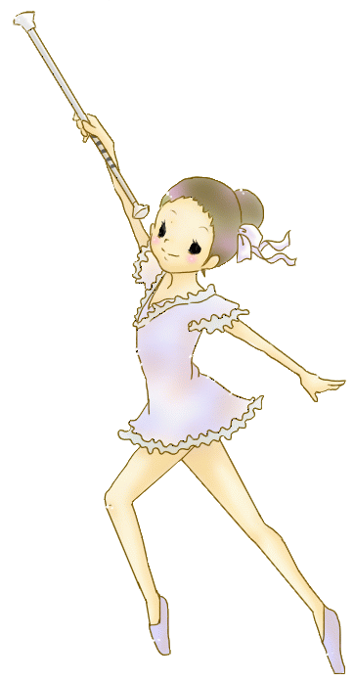
１．主催･主管 河内長野市バトントワーリング連盟
２．日 時 ２０２６年４月１８日（土）
いっしょにバトンを
まわしてみよう♪
バトンで踊ろう♪
受 付 ９：３０～

講 習 １０：００～１１：００

３．場 所 河内長野市立市民総合体育館
４．参加対象 市内在住・在勤・在学者・連盟加盟のクラブ員とその家族
未就学児～大人の方まで ☆親子での参加もOK♪
大人の方のご参加も大歓迎です♪

５．参加費 無料

６. 内容 バトンの回し方初心者～基礎♪
みんなで楽しく音楽に合わせてまわしてみましょう♪

７．参加申込 ３月 ６日（金）より氏名・電話番号・学年等・経験の有無を記入の上、バトントワーリング連盟 宮川まで下記申込フォーム、またはメールにてお申込みください。メールでお申し込みの際は、申込書記載事項を本文に記載するか、添付ファイルでお申し込みください。〆切 4月12日(日)
連盟加盟クラブに所属の方は、クラブに申込書を提出してください。

８．持 ち 物 上靴など室内用シューズ等・水分補給の為の飲み物・（お持ちの方はバトン）
動きやすい服装でご参加ください
（保護者の方やご見学される方も上靴等ご持参ください）
９．その他
１）体調がすぐれない方、心配な方は参加されないようお願いします。
体温が37.5度以上の方は入館できませんのでご了承ください。
２）駐車場のスペースには限りがあります。
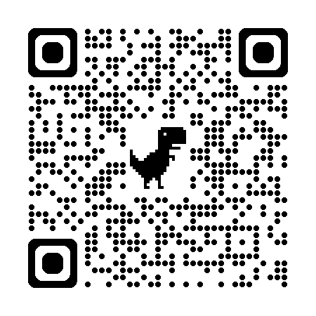
３）当日は必ず受付を行ってください。
４）貴重品は各自保管・管理してください。

【問い合わせ】 河内長野市バトントワーリング連盟 宮川まで
申込フォーム https://forms.gle/hcgLhKTeWWLeFPVPA またはQRコードより
☎ ０９０－５９６５－９２０９
Mail✉ kcity.batontwirling.renmei@gmail.com

＜ 参 加 申 込 書 ＞

ふりがな
氏 名
連絡先 電話番号 | （ ） －
所属クラブ | クラブ名（ ）・所属無
学年等 | 未就学( 才)／ 小・中・高（ ）年 ／ 大学生以上
経験 | あり（ ）年 ・ なし
バトン | あり ・ なし
身長 | （ ）㎝ ＊バトンを持っていない場合のみ記入

